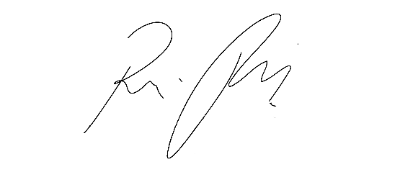
Indicação Nº 1734/2022
CÂMARA MUNICIPAL DE ITAPEVI
ENCAMINHA-SE
13/09/2022

_______________________
PRESIDENTE

Súmula: “Indico a revitalização completa e implantação de iluminação de LED na Pista de Skate e área de lazer situada na Rua Bambina Amabile Chaluppe, Próximo à UBS de Amador Bueno. ”

INDICO à Mesa, após ouvir o Douto Plenário, na forma regimental vigente, que seja a presente propositura encaminhada ao Excelentíssimo senhor, Igor Soares Ebert, Prefeito Municipal, para a revitalização completa e implantação de iluminação de LED na Pista de Skate e área de lazer situada na Rua Bambina Amabile Chaluppe, Próximo à UBS de Amador Bueno.

JUSTIFICATIVA
Senhor Presidente;
Senhoras Vereadoras;
Senhores Vereadores;

Essa é uma solicitação dos moradores locais que estão reivindicando a realização desse serviço, pois conforme imagens anexas, observa-se que a pista de skate e também toda a área de lazer situada no local se encontram deterioradas necessitando de revitalização e pintura da pista de skate e dos equipamentos públicos do local, além da implantação de iluminação de LED para que seja possível usufruir do referido espaço público durante a noite.
Tendo em vista o grande trabalho da atual gestão, indico a realização de Revitalização Completa e implantação de iluminação de LED na Pista de Skate e área de lazer situada na Rua Bambina Amabile Chaluppe, Próximo à UBS de Amador Bueno, para que com máxima urgência, a população frequentadora desse espaço tenha mais comodidade.
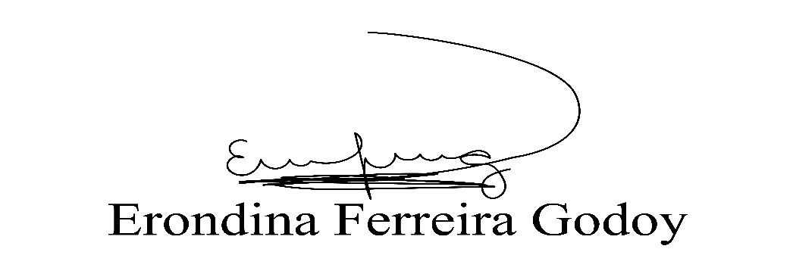
Sala das Sessões Benvindo Moreira Nery, 9 de setembro de 2022.

Vereadora Tininha – PSD
Primeira Secretária
